梯度下降的相关：

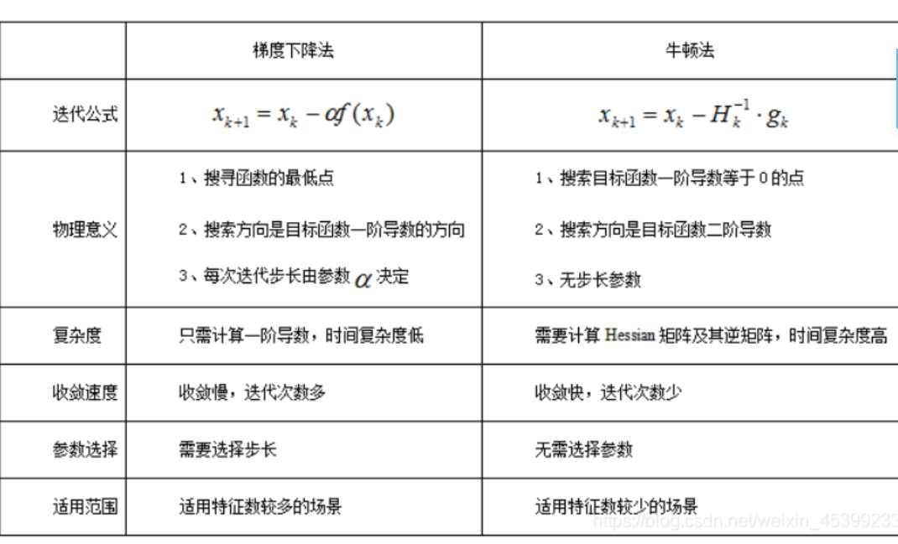

# 目的

采取梯度下降获得40个本征模式的系数。

# 方法介绍：

梯度下降法是一种迭代算法。选取适当的初值x0 ，不断迭代，更新x的值，进行目标函数的极小化，直到收敛。由于负梯度方向是使函数值下降最快的方向，在迭代的每一步，以负梯度方向更新x的值，从而达到减少函数值的目的。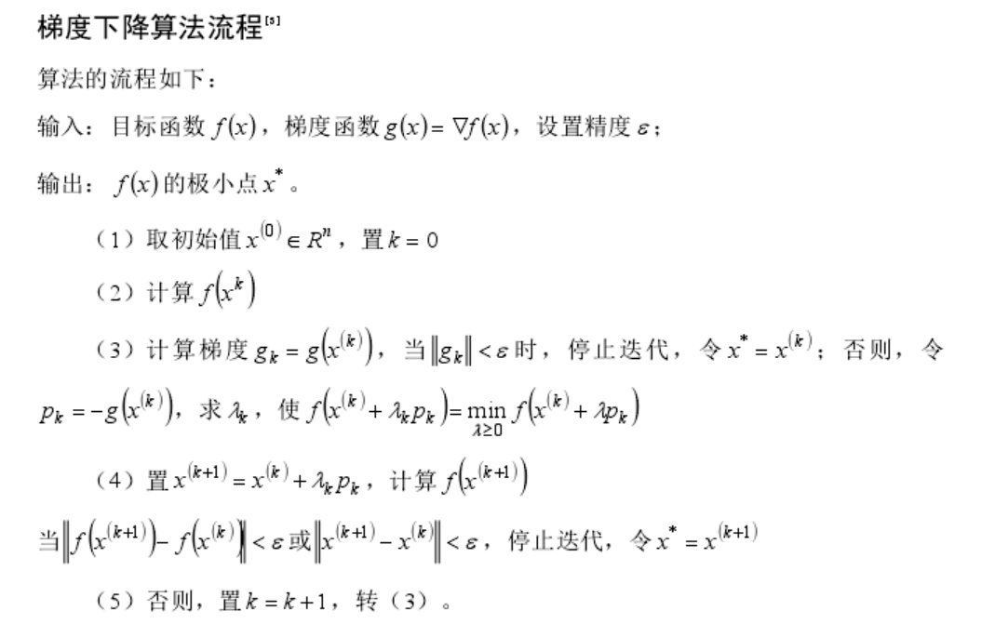

## 梯度下降使用的分类：

前面采用pytorch调用的话，应该是采取的BGD梯度下降法。但是效果不好。

Batch Gradient Descent，BGD批量梯度下降 （所有的点都拿来计算）

Stochastic Gradient Descent，SGD 随机梯度下降 （随机挑一个点计算）

Mini-batch gradient descent 小批量梯度下降 （随机选几个点来计算）

梯度公式，采用BGD方法，求40个变量

